PROJET VISHNU

DOCUMENTS DE REFERENCE

Dossier d'Architecture Technique

Ref. document | VISHNU_D1_1g_ARCH_DAT
Objet du document | Définition de l'architecture technique de l'application VISHNU

TABLE DES REVISIONS

Version | Date | Modifications | Auteur
V1.0 | 21/03/11 | Version initiale | Benjamin Isnard, Daouda Traoré, Eugène Pamba Capo-Chichi

VALIDATION DU DOCUMENT

Date | Personne

REFERENCES

Ref. document | Description
VISHNU_D1_1a-SPECSGEN | Spécifications générales du projet VISHNU
VISHNU_D1_1b-STB | Spécifications Techniques des besoins
VISHNU_D1_1g-ARCH | VISHNU Technical Architecture

DESCRIPTION GENERALE DU PROJET

PRESENTATION GENERALE

OBJECTIFS DE QUALITE DE SERVICE

ARCHITECTURE FONCTIONNELLE

ARCHITECTURE TECHNIQUE

Choix généraux d’architecture technique

Schéma d’architecture de production incluant l’architecture de reprise d’activité à chaud
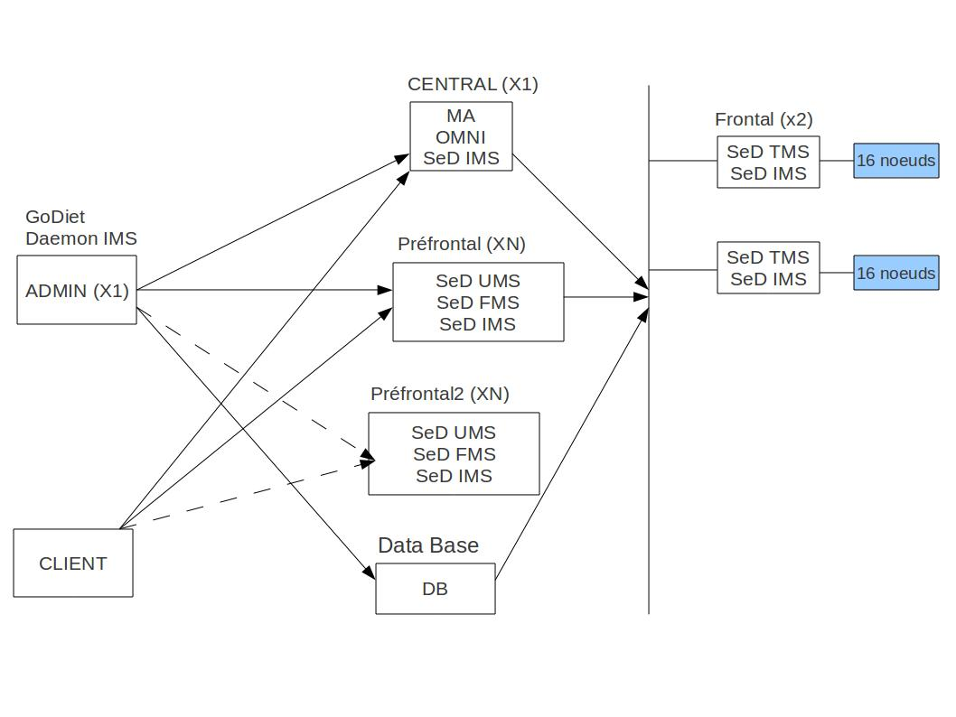

Schéma d’architecture de secours à froid
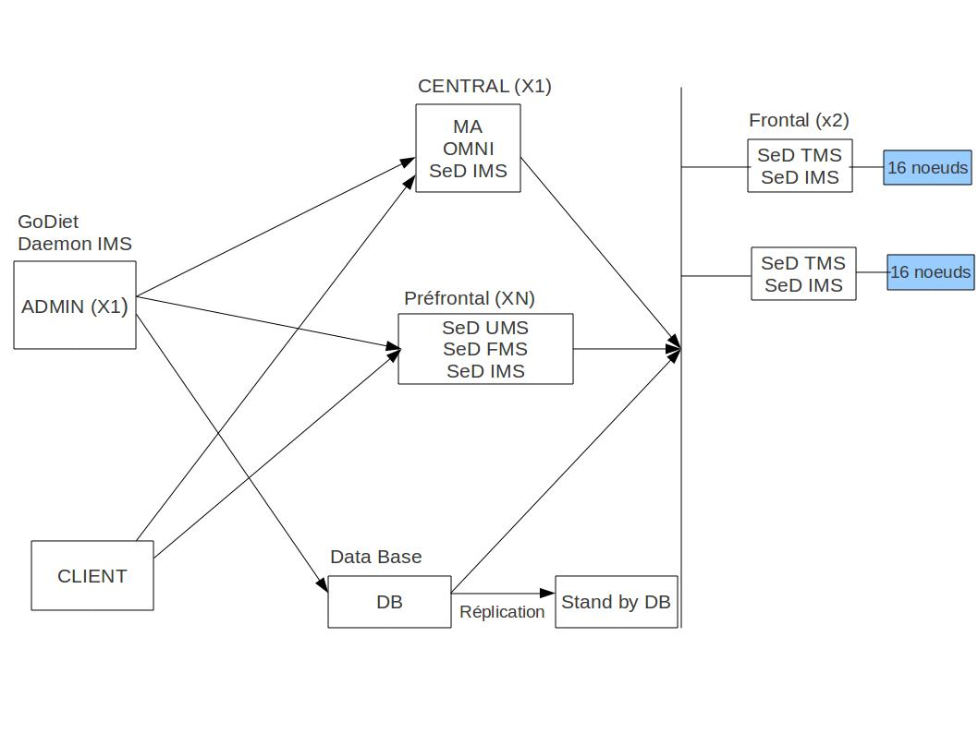

Choix techniques généraux
Ce choix définit sur le schéma précédent a été guidé par le souci d'avoir une topologie minimisant le nombre de Sed sur les machines frontales rendant plus pratique l'administration.

Nommage des composants applicatifs

POUR LES PROJETS et APPLICATIONS DE TYPE « Weblogic-Oracle » :

URL de production
Nom du domaine weblogic
Nommage des instancesweblogic
Nommage des instances Oracle

Fux (*) | Besoin de confidentialité | Besoin d’intégrité | Type | Port | Emetteur | Récepteur

Supervision applicative

Supervision Oracle
Supervision de composants web (Apache, Weblogic)
Analyse des LOG techniques

Mutualisation

Mutualisation des serveurs
Pas de mutualisation, acquisition à la charge du projet de machines dédiées
Offre CSP-IT d’hébergement mutualisé :
sur plate-forme Internet
sur plate-forme Intranet

Autre offre de mutualisation :
offre à préciser

Serveurs AIX 5.3 Power 5

Mutualisation des CPU
Pas mutualisation des CPU
Mutualisation des I/O*
Pas mutualisation des I/O

Tenue en charge

Étude de dimensionnement

Étude de tenue en charge

Garantie de disponibilité

Voir le document d'architecture [VISHNU_D1_1g-ARCH] qui définit les cardinalités des différents composants matériels et logiciels permettant d'assurer la redondance.

Redondance des matériels

Haute disponiblité

Plan de reprise d'activité (PRA)

Acteurs | Réf document | Infrastructure
Admin | VISHNU_D1_1g-ARCH | Godiet

Autres modalités de secours

Base de données : Volumétrie et accès

Détails de bases
Base VISHNU
3.1.9.1.1.1 Principales tables :

Table | Vol données | Vol index | Nb enreg | Echéance
Users | 10X Mo | 2X Mo | 1000 | 01/01/12
Machines | 1xMo | 0.2xMo | 100 | 01/01/12
Accounts | 100xMo | 20xMo | 10000 | 01/01/12
Commands | 40xGo | 20xGo | 4.000.000 | 01/01/12
Sessions | 100xMo | 10xMo | 200.000 | 01/01/12
ClientMachine | 50xMo | 10xMo | 5000 | 01/01/12
FileTransfers | 20xGo | 10xGo | 2.000.000 | 01/01/12
Jobs | 20xGo | 10xGo | 2.000.000 | 01/01/12
MachineState | 2xGo | 1xGo | 2.000.000 | 01/01/12

Sécurisation des données
- Mise en œuvre des Archive logs
- Mise en œuvre de Dataguard (Standby Database)
- Mise en œuvre de base de données en cluster (option payante)
- Autre, Streaming (réplication) …

Performance et tuning
-  Actions de tuning prévues et réorganisations.

Reprise d’un existant
- Reprise d’un existant :

Récapitulatif
- Evolution de la volumétrie et de l’accès en phase projet :

Base | Volume | Utilisateurs déclarés | Utilisateurs simultanés | Echéance
Base VISHNU | 85xGo | 1000 | 100 | 01/01/12

-  base d’archivage, type d’accès à la base (connexion permanente ou pas), nombre de transactions par minute et type de transactions, temps de réponse souhaités.

